**PROPIEDADES DE FIBROÍNA DE SEDA DE GUSANO (BOMBIX MORI)**

Las sedas son biopolímeros con una amplia gama de propiedades mecánicas, que son producidos por ciertos organismos como insectos y arañas. Actualmente, las dos proteínas constitutivas principales (fibroína y sericina) de la seda producida por el gusano de seda *B. mori* y algunos otros gusanos de seda de la clase Insecta también se han investigado como posibles biomateriales (Altman et al. [2003](https://www.ncbi.nlm.nih.gov/pmc/articles/PMC5301461/#CR1) ; Vepari y Kaplan).

A pesar del crecimiento celular generalmente satisfactorio reportado en BMSF, la adhesión de las células a su superficie parece ser un proceso no específico, ya que esta proteína no incluye ninguna de las secuencias peptídicas del ligando de reconocimiento conocidas para las integrinas (los principales receptores que median anclaje de las células al sustrato). Una posible estrategia para mejorar la adhesión celular al BMSF es mezclarlo con la fibroína aislada de un gusano de seda salvaje, Antheraea pernyi (familia Saturniidae). Se demostró que este último contiene la secuencia del péptido de adhesión arginina-glicina-ácido aspártico (RGD), que es un motivo peptídico de ligando típico para los receptores de integrina en la superficie celular.

La mejora de la adhesión celular a las membranas de fibroína es importante para aplicaciones de ingeniería de tejidos, pero no suficiente. Igualmente importante es la resistencia de estas membranas, ya que en última instancia serán manipuladas por los cirujanos para ser implantadas.

Characterization of Bombyx mori and Antheraea pernyi silk fibroins and their blends as potential biomaterials (2016)

<https://www.ncbi.nlm.nih.gov/pmc/articles/PMC5301461/>. doi: [10.1007/s40204-016-0057-3](https://doi.org/10.1007%2Fs40204-016-0057-3)

**Propiedades mecánicas de las membranas:**

Método: Se cortaron tiras (1 cm x 3 cm) de cada membrana y se sometieron a mediciones de tracción (para tensión, módulo y alargamiento) en un microprobador Instron 5848 (Instron, Reino Unido), equipado con una celda de carga de 5 N. Durante las mediciones se generaron gráficas de tensión-deformación y se calcularon los módulos de Young en la región lineal. También se midió el alargamiento de rotura.

Resultados:

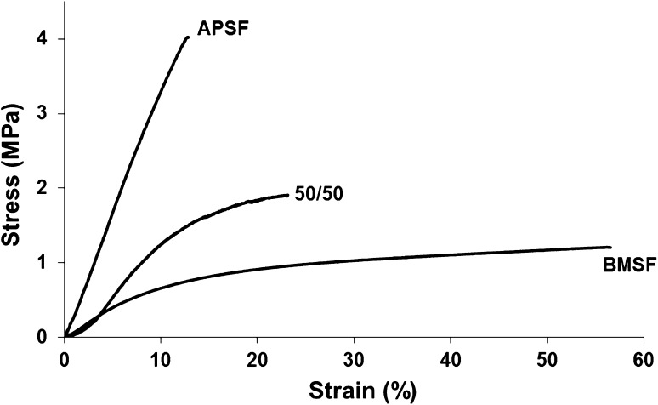

Gráficos de tensión-deformación para BMSF, APSF y su mezcla equivalente (50:50 en peso)

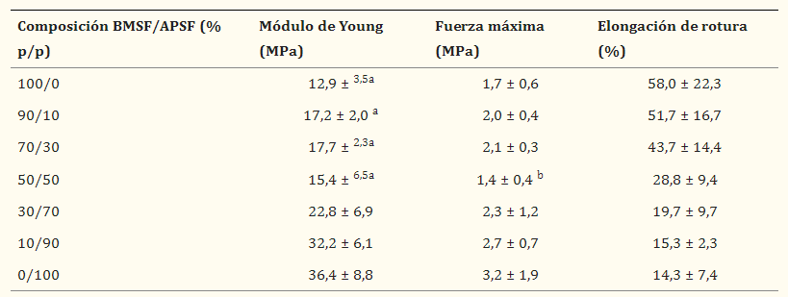

Características de tracción de membranas hechas de BMSF, APSF y sus mezclas (media ± DE, n = 6)

Characterization of Bombyx mori and Antheraea pernyi silk fibroins and their blends as potential biomaterials. <https://www.ncbi.nlm.nih.gov/pmc/articles/PMC5301461/>. doi: [10.1007/s40204-016-0057-3](https://doi.org/10.1007%2Fs40204-016-0057-3)

**Propiedades de solubilidad:**

En el mercado se encuentran disponibles diversos materiales de apósitos a base de biopolímeros naturales como colágeno, [elastina](https://www.sciencedirect.com/topics/biochemistry-genetics-and-molecular-biology/elastin) y SF , etc. La mayoría de estos apósitos de colágeno se utilizan para favorecer la actividad, diferenciación y migración celular. Debido a varios problemas inherentes asociados con el colágeno, como la capacidad de activar respuestas inmunes, transferir enfermedades al tejido huésped, procesos de síntesis complicados y propiedades mecánicas deficientes, restringen el uso de apósitos para heridas.

La elastina son biopolímeros naturales. La estructura altamente reticulada de la elastina dificulta su procesabilidad y disminuye su solubilidad. mientras que el SF tiene una alta solubilidad en soluciones salinas acuosas y se procesa fácilmente en diversas estructuras. Además, sus características beneficiosas como abundante abastecimiento, alta capacidad de absorción de agua, efectividad costera y alta flexibilidad. Debido a su excelente biocompatibilidad y propiedades mecánicas, los apósitos a base de SF se utilizan como soporte adecuado para la curación completa de la herida.

Además, los materiales de los apósitos para heridas SF se han modificado con nanotecnología para obtener ventajas adicionales, como limpieza fotoinducida, mejora de la actividad antibacteriana, fortalecimiento de las propiedades mecánicas y prolongación de la durabilidad , etc. Esto hace que la película basada en SF habilitada por la nanotecnología sea más prometedora en el futuro

# Silk fibroin and silk-based biomaterial derivatives for ideal wound dressings. (2020)

# <https://doi.org/10.1016/j.ijbiomac.2020.08.041>